Glanz gegen das Vergessen
In Karlstadt und den Stadtteilen Laudenbach und Wiesenfeld glänzen die Stolpersteine wieder – und mit ihnen die Erinnerung an die Menschen, deren Namen darauf eingraviert sind. Ende Oktober verwandelten Schülerinnen und Schüler aus verschiedenen Schulen der Stadt das Gedenken an die Opfer des Nationalsozialismus in eine greifbare, generationenübergreifende Aktion.
Die Idee für die Reinigung ging von Frau Hendrichs, der ehemaligen Leiterin der Volkshochschule (vhs) Karlstadt, aus. Die Stadt Karlstadt konnte die lokalen Schulen für das Projekt mobilisieren, das weit über das bloße Putzen von Messingtafeln hinausging.
Junge Hände gegen das Vergessen
Die Stadt Karlstadt stattete die Klassen mit Reinigungsmitteln, Wasser, Schwämmchen und Bürsten aus, doch den eigentlichen Inhalt brachten die Kinder und Jugendlichen selbst mit. Aufgeteilt auf die Stadtteile machten sich die Gruppen an die Arbeit:
- Wiesenfeld: Zwei vierte Klassen der Grundschule Wiesenfeld-Karlburg übernahmen die dortigen Steine.
- Karlstadt: Schülerinnen der 6. und 7. Klasse des Förderzentrums und die Viertklässler der Grundschule Karlstadt kümmerten sich um die Stolpersteine in der Kernstadt.
- Laudenbach: Schülerinnen und Schüler der Mittelschule (10. Klasse), der Realschule (8. Klasse) und des Gymnasiums (12. Klasse) waren gemeinsam im Einsatz.
Vor Ort wurden die Jugendlichen nicht allein gelassen. Lokale Experten begleiteten die Gruppen fachlich und menschlich. Hermann Schaub in Wiesenfeld, Georg Schirmer in Laudenbach und Gustav Eichler in Karlstadt erzählten den Schülern die Geschichten, die sich hinter den Lebensdaten auf den Steinen verbergen. Aus den abstrakten Namen im Geschichtsbuch wurden so greifbare Schicksale von Menschen, die einst Nachbarn in derselben Heimat waren.
Gedenken mit Gedichten, Tanz und Respekt
Wie intensiv sich die Schülerinnen und Schüler im Vorfeld mit der Thematik auseinandergesetzt hatten, zeigte sich an den Stationen. Die Jugendlichen verlasen die Namen der ermordeten jüdischen Mitbürger nicht nur, sie gestalteten das Gedenken aktiv. In Karlstadt wurden selbst verfasste Gedichte vorgetragen, Bilder analysiert und ein jüdisches Lied getanzt.

In Wiesenfeld wurden ebenfalls alte Fotos gezeigt und die Namen der ermordeten Juden und Jüdinnen verlesen. Zudem übergaben die Kinder ein selbst gestaltetes Plakat mitsamt dem Gedicht eines seinerzeit 17jährigen als bleibendes Zeichen.
In Laudenbach verlasen die Schülerinnen und Schüler ebenfalls die Namen der Ermordeten und stellten auch deren Lebensläufe vor und ein Gedicht eines Widerstandskämpfers wurde vorgetragen.
Erster Bürgermeister Michael Hombach besuchte alle drei Reinigungseinsätze persönlich, um den Kindern und Jugendlichen für ihr Engagement zu danken.
Die Rückmeldungen aus den Schulen nach der Aktion zeigen, wie tief der Tag bei den Schülerinnen und Schülern nachwirkt.
Die Stolpersteine in Karlstadt, Wiesenfeld und Laudenbach sind nun wieder sauber und fallen den Passanten im Alltag ins Auge. Das eigentliche Ergebnis dieses Tages im Oktober ist jedoch ein anderes: Die Gewissheit, dass die nachfolgende Generation eine lebendige Erinnerungskultur in die Zukunft nimmt.

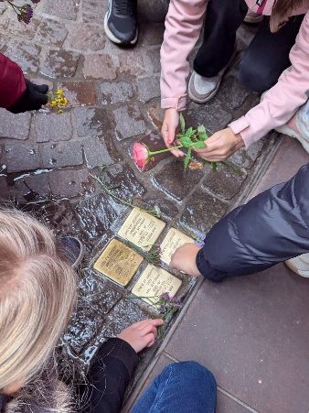
Fotonachweis:
Fotografin: Laura Körber

